附件1：

2019年辽宁省复员军人康宁医院面向
社会公开招聘工作人员体检安排

2019年辽宁省复员军人康宁医院面向社会公开招聘工作人员体检工作定于12月3日进行。具体安排如下：
- 体检地点及时间安排
体检地点：辽宁省金秋医院三号楼一楼大厅
体检集合时间：12月3日早8：00
二、体检注意事项
为了准确反映受检者身体的真实状况，请注意以下事项：
1.体检严禁弄虚作假、冒名顶替；如隐瞒病史影响体检结果的，后果自负。
2.请按时参加体检，无正当理由不按时参加体检的视为放弃。
3.受检者备好身份证、500元现金，体检表上贴近期二寸免冠照片一张。
4.体检表第二页由受检者本人填写（自备黑色签字笔或钢笔），要求字迹清楚，无涂改，病史部分要如实、逐项填齐，不能遗漏。
5.体检前一天请注意休息，勿熬夜，不要饮酒，避免剧烈运动。体检前一天请清淡饮食。
6.体检当天需进行采血、彩超等检查，请在受检前禁食8-12小时，体检当日晨禁食禁水。体检前沐浴，穿好内裤，保持外阴部清洁。
7.女性受检者月经期间请勿做妇科及尿液检查，待月经完毕后再补检；怀孕或可能已受孕者，事先告知医护人员，勿做X光检查。
8.请配合医生认真检查所有项目，勿漏检。若自动放弃某一检查项目，将会影像对您的录用。
9.体检医生可根据实际需要，增加必要的相应检查、检验项目。
10.如对体检结果有疑义，请按有关规定办理。

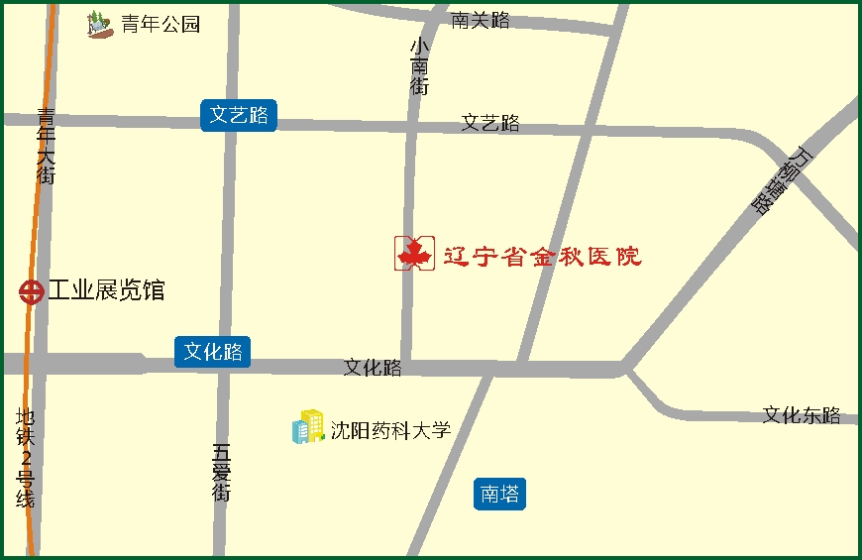
地理位置：沈阳市沈河区小南街317号（辽宁省金秋医院）
公交路线：
乘公交133路、213路、286路、K801路、K802路省金秋医院站下车即是。
乘公交135路、239路、环路南塔站下车向正西方向，沿文化路走240米，右转进入小南街走370米即到。

三、请考生于2019年12月2日15:00前与我院联系。

联系人：李老师、秦老师、王老师
联系电话：0429-3917504

